Dozentin: Dr. des. Aleta-Amirée von Holzen

Vertiefungsmodul: Piraten in populären Literaturen und Medien des 20./21. Jahrhunderts

Frühlingssemester 2018

Sozialanthropologie und  
Empirische Kulturwissenschaft  
Populäre Kulturen  
Affolternstrasse 56  
CH-8050 Zürich

Du gehörst hier nicht her!

Das Konzept des Othering in Jonny Duddles Bilderbüchern

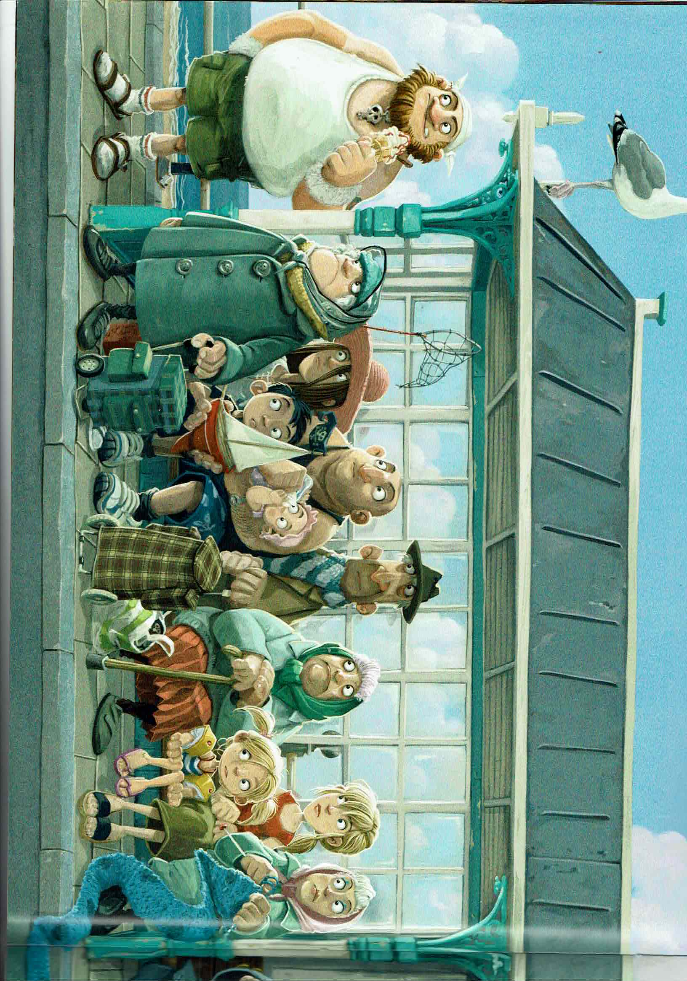

Abgabedatum: 7. September 2018

HF 120: Populäre Kulturen (4. Semester)

NF 60: Erziehungswissenschaft (2. Semester)

Olivia Frigo-Charles

Hauptstrasse 34c  
CH-8546 Islikon

olivia.frigo-charles@uzh.ch

Tel: 052 366 56 50

Matrikelnummer: 16-712-242

Inhaltsverzeichnis

1. Einleitung 2

2. Theoretische Zugänge 3

3. Othering in den Bilderbüchern *The Pirates Next Door* und *The Pirates of Scurvy Sands* 7

3.1 Körperhygiene und Kleidung 8

3.2 Sprache und Benehmen 9

3.3 Fähigkeiten 10

3.4 Die Ablehnung und Wiedergutmachung 10

3.5 Pädagogisierung und Moral 12

4 Fazit und Ausblick 14

5 Literaturverzeichnis 15

6 Abbildungsverzeichnis 16

7 Anhang 17

7.1 Zusammenfassung *The Pirates Next Door* (Jonny Duddle, 2011) 17

7.2 Zusammenfassung *The Pirates of Scurvy Sands* (Jonny Duddle, 2018) 18

# Einleitung

Das Buch *The Pirates Next Door* ist die zweite Publikation vom Waliser Jonny Duddle, welcher im Jahre 2012 mit jenem Buch den *Waterstones Children’s Book Prize* gewann.[1] Diesen Sommer 2018 folgte der Fortsetzungsband *The Pirates of Scurvy Sands*. Duddle entwarf nicht nur die Geschichten, sondern illustrierte sie auch eigenhändig. Die Bücher zeichnen sich durch ihre detaillierte, bunte Bebilderung aus und sollen dem/der Leser*in den Gedanken vermitteln, dass fremde Personen nicht grundsätzlich gefährlich oder anders sind. In beiden Bilderbüchern ist somit das Motiv ‚des Anderen‘ zu erkennen. Im ersten Band ist eine Abneigung seitens der Anwohner*Innen spürbar, welche sich gegen die neu zugezogene Piratenfamilie richtet. Duddles zweiter Band stellt die Situation auf den Kopf. Hier wird das junge Mädchen Matilda, welches mit der Piratenfamilie eine Reise auf eine Pirateninsel macht, von den anderen Piraten auf der Insel nicht akzeptiert. Ziel dieser Arbeit ist, diese beiden ausgewählten Bilderbücher auf das Konzept des Othering zu untersuchen.

Im anschliessenden zweiten Kapitel dieser Seminararbeit soll zuerst ein Grundwissen zum Thema Bilderbücher zusammengefasst werden. Dabei soll auch die Thematik ‚Piraten in Kinderbüchern‘ angesprochen werden. In einem zweiten Schritt soll mit Hilfe von vier verschiedenen Autoren das Konzept des Othering beleuchtet werden. Dieses dient als Basis für die Interpretation der beiden Fallbeispiele, welche im dritten Kapitel parallel zur Text- und Bildanalyse erfolgt. Dabei sollen folgende Fragen behandelt werden: Entlang welchen Kategorien/Merkmalen wird der/die Andere in Duddles Bilderbüchern konstruiert? Wird eine Pädagogisierung sichtbar? Was für eine Moral wird vermittelt?

Zum Thema der Darstellung von Piraten in den populären Literaturen und Medien besteht ein vielfältiges Angebot an wissenschaftlicher Lektüre. Spezifisch zu Piraten in Kinder- und Bilderbüchern fällt die Auswahl eher spärlich aus. Das Konzept des Othering wurde im Hinblick auf Genderdebatten und Rassismusfragen schon mehrfach angewendet und kann mit fundierter Literatur erklärt werden. Diese Arbeit soll beide Forschungszweige vereinen. Es wird gezeigt, dass in den beiden Fallbeispielen, den Rezipient*innen unterschwellig die Moral vermittelt wird, nicht vorzeitig ein Urteil über Menschen zu fällen.

# Theoretische Zugänge

Um zu einem späteren Zeitpunkt näher auf die theoretischen Aspekte zum Inhalt des zu untersuchenden Bilderbuchs eingehen zu können, sollen zuerst der Aufbau und die Funktion des Bilderbuchs für Kinder näher betrachtet werden.

Nach Bode versteht man unter einem Bilderbuch „formal ein in der Regel höchstens 32 Seiten umfassendes Buch, das mindestens zur Hälfte aus Bildern besteht“[2]. Es beinhalte aber häufig noch weniger Text oder könne gänzlich ohne auskommen. Ziele des Bilderbuches für Kinder sind in erster Linie die Unterhaltung und das Wecken der kindlichen Neugierde und „sie sollen […] möglichst fremdartig und weit entfernt von der alltäglichen Lebenswelt der Adressaten [und der Adressatinnen, O.F.-C.] sein“[3]. Hinkel unterscheidet zwischen traditionell-bürgerlichen und problemorientierten, emanzipatorischen Bilderbüchern.[4] Erstere Form vermittle „in hohem Masse unkritische Anpassung an vorgegebene Verhältnisse und tradierte Normen“ und das Sich-Auflehnen werde in solchen Geschichten als nutzlos oder sogar gefährlich illustriert.[5] Die zweite Form des Bilderbuches möchte „herrschende Normen und Zustände bewusst machen mit dem Ziel, zum Nachdenken anzuregen und Phantasie im Hinblick auf alternative Verhaltensweisen zu entwickeln“[6]. In dieser Gruppe von Bilderbüchern unterscheidet Hinkel wiederum zwei Arten: die antiautoritären Bilderbücher, welche die Autonomie und Freude an der Opposition gegen Herrschaftsstrukturen ansprechen, und die ‚linkenʻ Bilderbücher, welche Kindern aus der Arbeiterklasse die Widersprüche der gesellschaftlichen Wirklichkeit aufzeigen sollen.[7] Jede Form des Bilderbuches vermittelt gewisse Normen und Vorstellungen und fungiert somit als Erziehungsmittel.[8]

Die Hauptfiguren der in dieser Arbeit betrachteten Bilderbücher haben typische Merkmale, welche sie als Piraten identifizieren. Der Pirat wird nach Hofmann als ein Abenteurer beschrieben, welcher sich von keinen gesellschaftlichen Autoritäten und Gesetzen einschränken lässt.[9] Er sei sein eigener Herr und somit „automatisch Staatsfeind und damit Feind der ganzen Welt“[10]. Er sei heimatlos und in ständiger Bewegung.[11] Getrieben von Habsucht und Gier, scheue er nicht vor grausamen Taten und Gewalt zurück.[12] Welche Rolle Piraten in Bilderbüchern spielen, zeigt von Holzen in ihrem Aufsatz *Zeitlose Abenteuerwelt* auf. Seine zentralen Charaktermerkmale, zum Beispiel die eigenen Regeln, seine Freiheit und Unzähmbarkeit, machen den Piraten zu einer interessanten Figur, welche sich auch für Kinderbücher eignet. Von Holzen zeigt, dass die geschichtliche Piraterie für Kinder eigentlich wenig passend sei, weshalb „das blutige Kerngeschäft des Piraten (Morden und Plündern)“ in den Hintergrund gerückt werde und vor allem die Schatzsuche (und nicht der Raub eines Schatzes) im Zentrum der Geschichten in Bilderbüchern stehe.[13] Die Piraten aus Kindergeschichten ähneln also ihren historischen Vorbildern nicht im Hinblick auf ihre Funktion und Tätigkeit, sondern sie bedienen sich der stereotypen Eigenschaften (massive Holzschiffe, Holzbeine, Augenklappen, Totenköpfe, tropische Inseln), welche von Holzen als „visuell einprägsame Requisiten“[14] bezeichnet. Phillips resümiert in ihrer Arbeit über die sich verändernden Darstellungen von Piraten in Kinderliteratur, dass mittels jahrelanger Reproduktion der optischen Darstellung in Theatern, Filmen etc. das familiäre Aussehen des populären Piraten verfestigt werden konnte.[15]

In dieser Arbeit sollen Duddles Bilderbücher auf das Konzept des Othering untersucht werden. Folgender Abschnitt soll den Prozess des Othering aus vier verschiedenen Perspektiven theoretisch beleuchten:

Marion Rana betrachtet das Verständnis davon, was Identität bedeutet, als zentral, um das Konzept des Othering zu verstehen. Sie geht von der sozialpsychologischen Interpretation von Identität aus, welche aus zwei Komponenten bestehe: „social identity and personal identity“[16]. Als soziale Identität könne die Anhäufung von verschiedenen Zugehörigkeiten zu einer Gruppe bezeichnet werden – aus einem ‚Ich‘ werde ein ‚Wir‘.[17] Die persönliche Identität sei wiederum eine Anhäufung der individuellen Eigenschaften und Interessen, doch sei nicht ganz klar, wie gross der Einfluss der Gesellschaft/Sozialisation auf die persönliche Identität ist und was wirklich nur aus einem Selbst hervorkommt. Die eigene Identität sei zentral beim Othering, denn ganz allgemein definiert Rana Othering-Prozesse als „practices through which something that is different to the self is made into an Other“[18]. Somit definiert die Identität, was Normalität ist, und gilt dabei als Massstab für das Andere. Nach Rana werden gewisse Eigenschaften mit Wert aufgeladen, um eine Differenz zwischen dem Anderen und dem Selbst zu schaffen.[19] Ausserdem schreibt sie, dass ein Stereotyp eines Menschen konstruiert werde, bevor dieser überhaupt erst kennengelernt werde.[20] Othering ist demnach immer eng mit Vorurteilen verbunden. Rana nennt aber auch eine andere Form des Othering, welche zwar auf den ersten Blick positiv erscheint, aber trotzdem problematisiert werden müsse, da sie häufig ebenfalls die Funktion hätte, sich gegenüber des Anderen zu erheben. Sie nennt diese Form „Exoticism“ [21], bei welcher das Andere nicht abgelehnt, sondern bewundert werde.

Die Definition Ranas kann durch Christine Riegel unterstützt und ergänzt werden: „Mit dem Begriff des Othering wird die Konstruktion der/des Anderen als Prozess des ‚Different-Machens‘ markiert, der sowohl Elemente der Festschreibung, der Ausgrenzung als auch der Unterwerfung enthält.“[22] Auch Riegel betont, dass Othering eine Konstruktion des Anderen sei. Es bestehe kein ‚natürliches Andere‘, sondern es werde zu dem gemacht.[23] Nach Riegel sind die Prozesse der Zuschreibung, Essentialisierung und Repräsentation zentrale Mittel, um ein Individuum oder eine Gruppe als anders zu betiteln.[24] Begriffe wie Rassialisierung, Vergeschlechtlichung, Ethnisierung oder Kulturalisierung sind nach Riegel einerseits der Versuch, das Hergestelltsein solcher Prozesse zu betonen, aber gleichzeitig „auf den gewaltvollen Akt der Zuschreibung, Festschreibung und Unterwerfung und damit der marginalisierten Positionierung von Anderen […] zu verweisen“[25]. Die Begriffe stehen ausserdem für reelle Beispiele von Otheringprozessen.

Georg Simmels Konzept des Fremden kann zum Diskurs des Othering beitragen. Der Fremde ist nach Simmel „ein Element der Gruppe selbst“[26], der aber nicht zugehörig sei, sondern „ein Ausserhalb und Gegenüber einschliesst“[27]. Seine Rolle als Fremder würde sich verschärfen, „wenn er, statt den Ort seiner Tätigkeit wieder zu verlassen, sich an ihm fixiert“[28]. Hiermit meint Simmel, dass der Fremde durch seine Sesshaftigkeit noch mehr als eine fremdartige Person wahrgenommen wird. Was sind die Konsequenzen für jemanden, der als fremd betitelt wird? Simmel schreibt hierzu: „[…] aber er ist, so lange er eben als Fremder empfunden wird, in dem Anderen kein ‚Bodenbesitzer‘“[29]. Der Fremde wird also nie ein rechtmässiger Bürger sein können, solange er nicht von seiner Umgebung akzeptiert wird. Die Rolle des Fremden beinhalte aber auch positive Aspekte. Simmel beschreibt dies als ‚Objektivität des Fremden‘. Der Fremde sei nicht an die „einseitigen Tendenzen der Gruppe“ [30], also an die Normen einer Gruppe, gebunden und könne vorurteilsloser Situationen und Personen bewerten.[31] Er sei somit der Freiere von beiden Parteien.[32]

Die vierte und letzte Perspektive dieses theoretischen Kapitels in Zusammenhang mit Othering stammt von Julia Kristeva. Sie benutzt den Begriff des Abjekts, um etwas zu beschreiben, welches das Selbst zu gefährden droht, weshalb es weggewiesen werden müsse.[33] Sie bezieht das Abjekt allerdings auf Gegenstände, zum Beispiel Leichen oder Körperflüssigkeiten,[34] doch kann die Grundidee auch auf Menschen übertragen werden. Ihr Konzept ist mit Angst und Ekel verbunden. Hierzu schreibt sie: „I permanently thrust aside in order to live“[35]. Um sich selbst zu schützen, müsse man dem unangenehmen Objekt aus dem Weg gehen.

# Othering in den Bilderbüchern *The Pirates Next Door* und *The Pirates of Scurvy Sands*

Im folgenden Kapitel werden die beiden Bilderbücher von Jonny Duddle auf das Konzept des Othering hin analysiert. Im ersten Band wird die Piratenfamilie zur marginalisierten Partei im Othering-Prozess. Die Nachbarn wollen die Familie nicht in ihrem Dorf beheimaten, und somit müssen sie weiterziehen. Die Sesshaftigkeit der Piraten wird im Städtchen nicht akzeptiert. Dies kann einerseits auf Simmel zurückgeführt werden: Die Rolle des Fremden verschärfe sich, wenn er sich auf einen Ort fixiert, wie dies die Piratenfamilie Jolly-Rogers tut.[36] Andererseits kann interpretiert werden, dass die Anwohner*innen einen sesshaften Piraten nicht akzeptieren wollen, da dies entgegen seiner eigentlichen Natur ist.[37] Im zweiten Band ist Matilda, das blonde Mädchen aus dem ersten Band, diejenige, welche nicht auf die Piratenferieninsel zu gehören scheint. Sie soll einen Piratentest absolvieren, um zu beweisen, dass sie eine Piratin ist. Die piratischen Protagonisten werden, abgesehen von den Kommentaren der Anwohner*innen, vom Autor als nette Familie mit typischen populären Piratenmerkmalen dargestellt. Es finden keine blutrünstigen Szenen statt, weshalb das Bilderbuch dem/der kindlichen Rezipient*in angepasst zu sein scheint. Somit treffen von Holzens Beobachtungen auf dieses Bilderbuch für Kinder zu. Der Pirat wird in Geschichten für Kinder von seinem ursprünglichen Geschäft (Morden und Plündern) befreit und nur durch seine optischen Merkmale und gewisse Verhaltensweisen, welche sich durch jahrelange Reproduktion etabliert haben,[38] ist er als Pirat wiedererkennbar. [39]

Aus beiden Büchern wird ersichtlich, dass das Anderssein vom Gegenüber anhand verschiedener Kategorien festgemacht wird, wie dies Rana in ihrer Theorie erklärt. Spezifische Aspekte werden mit Wert aufgeladen und wenn das Gegenüber diesen nicht entspricht, so wird er/sie nicht akzeptiert.[40] Dieses Kapitel ist entlang der wichtigsten Differenzierungskategorien Körperhygiene/Kleiderstil, Sprache/Benehmen und Fähigkeiten gegliedert. In einem letzten Unterkapitel wird die Funktion der Bilderbücher als Erziehungsmittel betrachtet.

## Körperhygiene und Kleidung

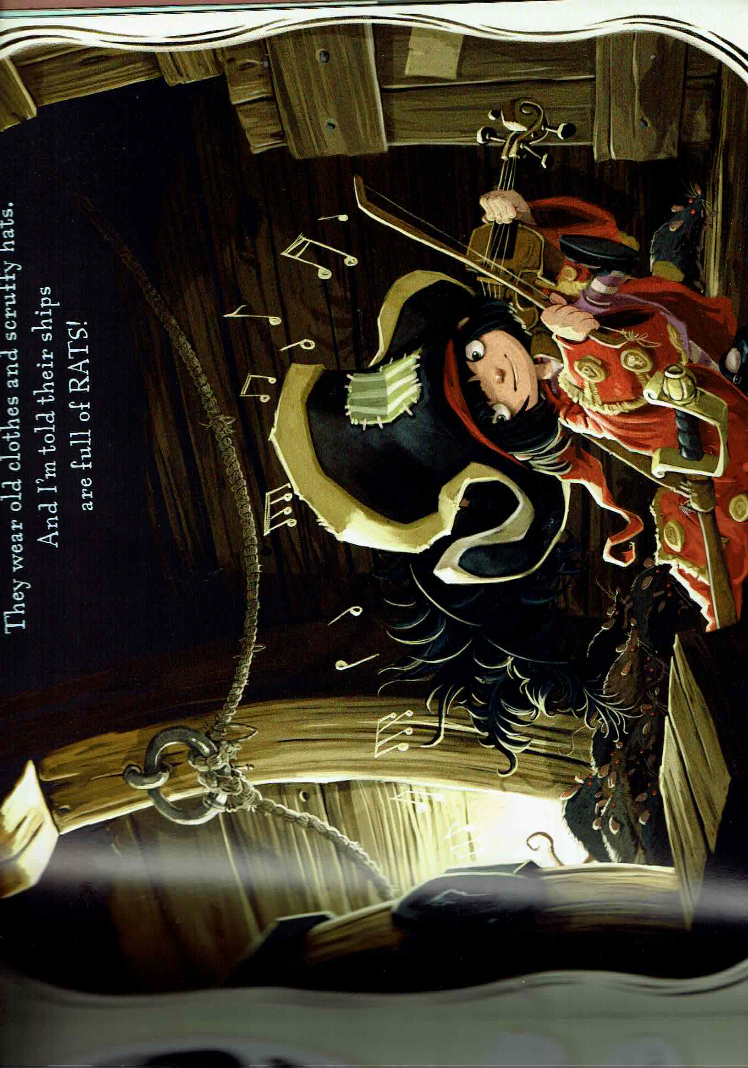Die Körperhygiene und der Kleidungsstil ist in beiden Büchern ein Hauptaspekt, welchen die andere Partei abgegrenzt wird. Im ersten Band sagt zum Beispiel die Lehrerin zu Jim Lad, er solle Schuhe im Unterricht tragen und dass seine Uniform nicht korrekt sei.[41] Die Nachbarin Miss Divine (‚divine‘ bedeutet ‚göttlich‘ auf Deutsch)[42], selbst gepflegt und elegant angezogen, beschwert sich über die Zähne und Nägel der Piraten: „Their teeth are black … their nails are too! This dirtiness just will not do.“[43] Sie würden sich nie waschen, ihre Kinder hätten Läuse und sie würden stinken: „They never wash. Their kids have lice. They really don’t smell very nice.“[44] Ausserdem seien ihre Kleider alt und ihre Hüte schmuddelig: „They wear old clothes and scruffy hats. And I’m told their ships are full of rats!“[45] Diese Aussage wird ergänzt durch eine Illustration von Jim Lad, wie er einen bunten Mantel und einen grossen, geflickten, schwarzen Hut trägt. Er befindet sich im Innern des Schiffes, hält eine Violine in der Hand und eine Horde von Ratten läuft hinter ihm her. Dieses Bild erinnert an die Sage *Der Rattenfänger von Hameln*, welche auf die Sammlung der Brüder Grimm von 1816 zurückgeht.[46] Gemäss den Überlieferungen erlöste ein fremder Mann die Stadt Hameln im Jahre 1284 von einer Rattenplage, indem er mittels einer Flöte die Ratten und Mäuse aus den Häusern lockte und sie zur Weser führte, wo sie dann ertranken. Es handelt sich hier also um eine Form von Intertextualität, denn durch die Illustration wird auf die Sage Bezug genommen.

Abbildung 1: Illustration aus The Pirates Next Door, welche Jim Lad als Rattenfänger zeigt.

Mit dieser Differenzierungskategorie kann beobachtet werden, inwiefern die Piratenfamilie den Normen und der sozialen Identität der Anwohner*innen nicht zu entsprechen scheint. Nach Rana ist dies die Ausgangslage für den Othering-Prozess, denn das Gegenüber wird aufgrund der Unstimmigkeit als anders empfunden und somit ein Unterschied gemacht.[47]

Im zweiten Band ist Matilda diejenige, welche optisch nicht der Norm entspricht. Die Zahnärztin sagt zum Beispiel: „Her teeth are clean, this will not do. I’d really like to pull a few!“[48] Anhand eines Vorher-Nachher-Plakats an der Hauswand ihrer Praxis wird ersichtlich, dass ein Gebiss, welchem fast alle Zähne fehlen, wünschenswert ist. Auch Matildas Nägel werden kritisiert, so würde Old Man Grumps ihre Nägel gerne verunstalten, sodass sie nicht mehr so anders sei: „I’ll mucky up her gleamin‘ nails! My scurvy nail bar never fails!“[49] Ausserdem hätte sein Affe keine einzige Laus in ihren Haaren gefunden: „My monkey friend can’t find no lice, but says her hair smells very nice!“[50] Matildas Kleidung wird ebenfalls hinterfragt: „Have you seen the way that little girl is dressed?“[51] Matilda sei zu sauber, zu hübsch, zu zivilisiert – mit dem zweiten Band hat Duddle die Geschichte auf den Kopf gestellt und nun hat die Figur, welche dem/der Leser*in aufgrund dessen kulturellen Verankerung mehr ähneln dürfte, mit Ausgrenzung zu kämpfen.

## Sprache und Benehmen

Die Piratenfamilie wird für Vorfälle kritisiert, die auf ihr Benehmen zurückzuführen sind. Es werden in dieser Arbeit nur einige davon exemplarisch aufgeführt. Beispielsweise klagt Mrs Bumble darüber, dass die Piraten das schöne Bild der Nachbarschaft mit ihrer Anwesenheit: verunstalten würden „Isn’t it disgraceful, on such a lovely street? You’d think that they would try to keep their garden looking neat!“[52] Das Problem sei, dass sie nicht wie die anderen einen gepflegten Garten hegen würden. Ein anderer Nachbar namens Mr Shaw fühlt sich gestört von dem Lärm der Bauarbeiten am Schiff: „I’d like some peace and quite, but they’re fixing up that boat! Hammering all day and night. That thing will never float!“[53]

Es werden auch Gerüchte über die Familie verbreitet. Zum Beispiel hätte ein Nachbar gehört, dass sie gefährlich seien und Gold stehlen würden: „They have cutlasses,“ said Mr Brown, „and love to run you through!“ - „They‘ll steal your gold, or so I’m told. What are we all to do?“[54] Der Groll gegen die Familie basiert somit nicht nur auf Fakten, sondern es wird im Städtchen über die Familie geredet, wodurch einzelne Figuren ihre fälschlichen Schlüsse ziehen.

Auch im zweiten Band wird Matildas Verhalten kritisiert. Sie sei zu zivilisiert und höflich: „She’s a bad example, with her knife and fork. If mine [seine Kinder, O.F.C.] learn table manners all my pirate friends will talk.“[55] Ihr wählerisches Essverhalten im Restaurant wird von den Restaurantbesucher*innen auf ihre pingelige Art zurückgeführt. Der/Die Leser*in kann aber jene Reaktion auf das Essen verstehen, denn die angebotenen Speisen hören sich eklig an.

Anhand dieser Differenzierungskategorie kann gezeigt werden, dass ‚das Andere‘ erst durch Zuschreibung und Essentialisierung zu diesem gemacht wird, wie das Riegel erläutert.[56] Die Anwohner*innen nehmen sich keine Zeit, die Piratenfamilie kennenzulernen. Es wird angenommen, dass die Familienmitglieder der Inbegriff des unzivilisierten, archaischen Piraten seien. Sie werden auf die Vorstellung reduziert, wie ein Pirat zu sein hat, und Abweichungen werden ignoriert.

## Fähigkeiten

Während im ersten Band die Fähigkeiten der Piraten nicht explizit hinterfragt werden (ausser bei der Reklamation über den Lärm beim Bau des Schiffes[57]), wird Matilda auf der Pirateninsel angezweifelt. Die Kinder glauben nicht, dass sie eine Piratin ist („I don‘t think she’s a pirate …“), denn sie trauen ihr nicht zu, dass sie zu piratischen Dingen fähig ist, wie zum Beispiel einen Kompass lesen („That girl can’t read a compass!“)[58] oder Westen von Osten unterscheiden zu können („She don’t know her east from west!“ [59]). Dies führt dazu, dass angenommen wird, dass sie den Piraten-Test nicht bestehen würde („She won’t pass the pirate test!“ [60]).

## Die Ablehnung und Wiedergutmachung

Mit einer Unterschriften-Sammelaktion möchten die Anwohner*innen im ersten Band ihre ungewollten neuen Nachbarn loswerden: „They’re digging holes and fighting fights. The beginning of the end! I’ve lived here for years and years, and so have all my friends.“[61] Es wird betont, dass sie selbst schon mehrere Jahre in dem Städtchen sesshaft waren und sich mit den Piraten nicht anfreunden können. Als die Piratenfamilie das Städtchen über Nacht 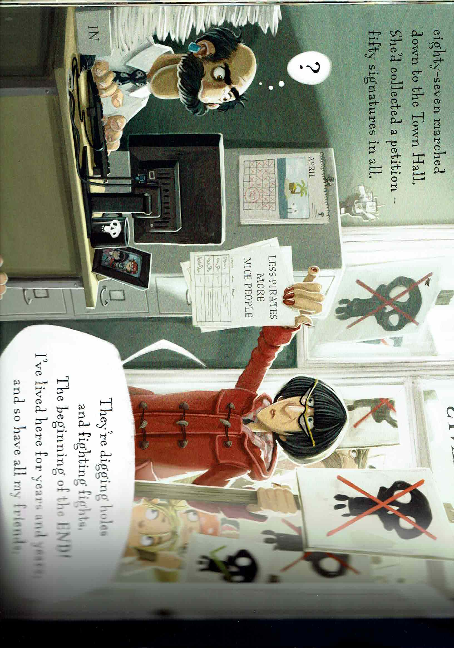verlassen hat, entdecken die Nachbarn am Morgen danach alle ein rotes Kreuz in ihrem Garten.[62] Die Familie hat für jede Person einen Schatz hinterlassen. Dies lässt die Nachbarn ihre Meinung ändern, denn plötzlich äussern sie nur noch Komplimente über die Familie und wie schade es doch sei, dass sie gegangen sind: „Oh, what a shame they left!“[63] Was vorher kritisiert wurde, wird nun gelobt: „They wore such pretty hats!“[64] Dies zeigt, dass die Schwelle zwischen Ablehnung und Akzeptanz auf einer materialistischen Ebene ausgehandelt wird.

Abbildung 2: Illustration aus The Pirates Next Door, welche die Demonstration gegen die Piratenfamilie zeigt.

Im zweiten Band wird Matilda ebenfalls anfänglich nicht akzeptiert: „Are ye sure that she’s a pirate? I’m afraid it just won’t do, to bring lubbers here to Scurvy Sands; she ain’t part of yer crew.“[65] Es wird bezweifelt, dass sie eine Piratin ist und es wird gesagt, dass Landratten (lubbers) nicht auf der Ferieninsel Zeit verbringen dürften. Erst als das junge Mädchen die Erste ist, welche das Rätsel des verschollenen Schatzes löst, beweist sie, dass sie Köpfchen hat. Denn im Gegensatz zu Matilda konnte Mad Jack den Westen nicht von Osten unterscheiden, da er eine Rechts-Links-Schwäche hatte: „Jack failed the pirate test! Using his mirror to check his tattoo, gave him a rather back-to-front view!“[66] Matilda wird nun von allen Piraten gelobt und akzeptiert. Auch hier werden Aspekte anerkannt, welche zuvor verachtet wurden („I love her sparkly nails!“[67]). Die einen beschreiben sich nun als Landratten-Fan („I’m such a lubber fan y’know!“[68]) und andere meinen, sie würden das Mädchen vermissen, wenn sie wieder nach Hause fährt („I’ll miss her when she sails …“[69]). Auch in diesem Band entscheidet der ökonomische Nutzen darüber, ob ‚das Andere‘ akzeptiert wird oder nicht.

## Pädagogisierung und Moral

Nach Hinkel können beide Bilderbücher den problemorientierten, emanzipatorischen Bilderbüchern zugeordnet werden, denn in beiden werden die Rezipient*innen mit gesellschaftlichen Normen und ihren Gegensätzen konfrontiert. Er/Sie wird zum Denken und kritischen Hinterfragen aufgefordert. Die Moral in beiden Geschichten lautet: Verurteile Menschen nicht nach ihrem Äusseren oder anhand von Gerüchten, die du über sie hörst, und fäll keine vorzeitigen Entscheidungen. Im ersten Band ist nebst der Abneigung aufgrund des ungepflegten Äusseren der Piraten auch eine Angst vor der gedachten Gewalttätigkeit der Piraten spürbar, was anhand der Gerüchte sichtbar wird. Die Piraten werden zum Abjekt, wie es Kristeva ausdrücken würde, von dem man sich abgrenzen muss, um sein eigenes Leben zu schützen.[70]

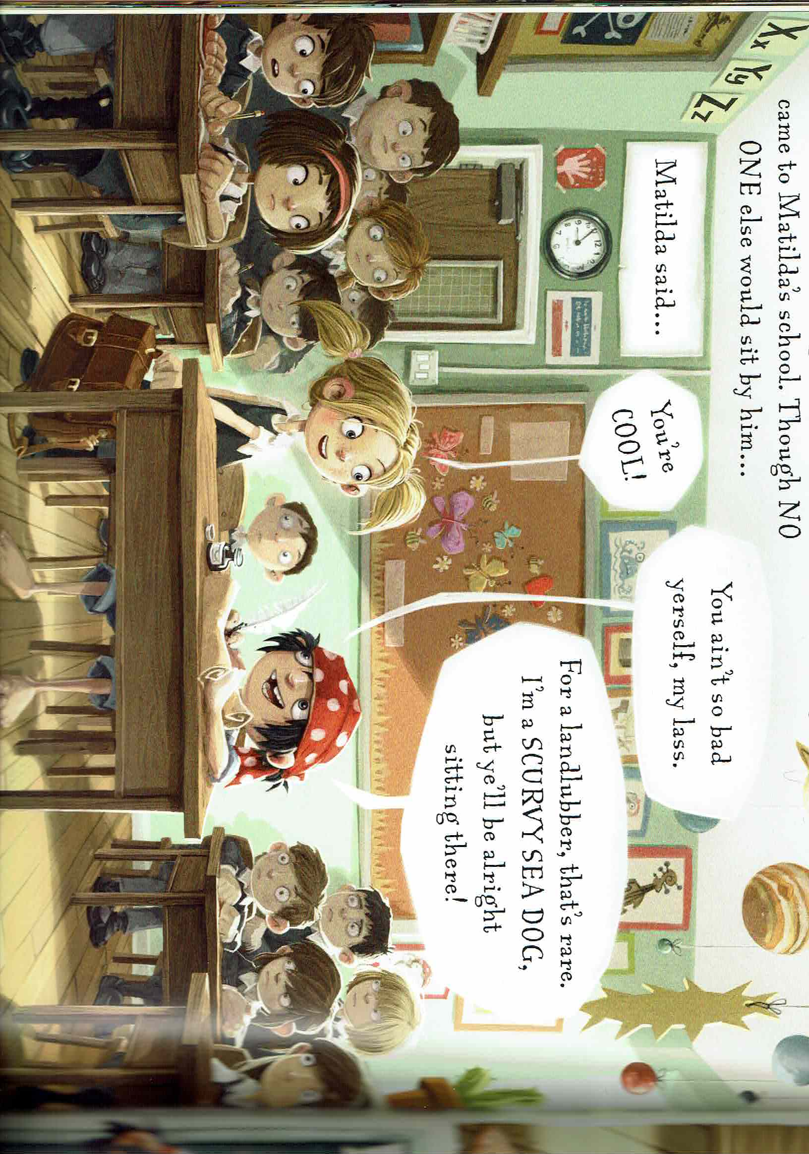In Zeiten von Flüchtlingskrisen und Inklusionsdebatten können auf sozio-politischer Ebene Duddles Geschichten insoweit interpretiert werden, dass dem/der Leser*in vermittelt werden soll, mehr Akzeptanz und Respekt gegenüber fremden oder anders aussehenden Personen entgegenzubringen. Mit dem zweiten Band schafft Duddle eine Situation, in welcher der/die Leser*in das Ausgesondertsein von der marginalisierten Position aus erleben darf, weil er/sie sich aufgrund der kulturellen Ähnlichkeiten wahrscheinlich eher mit Matilda zu identifizieren weiss. Dies könnte dazu beitragen, dass der/die Rezipient*in einen emotionalen Bezug zu der Problematik entwickelt und somit in Zukunft verständnisvollere Begegnungen initiieren könnte.

Doch in den Büchern Duddles wird ‚das Andere‘ nicht nur ausgegrenzt, sondern es wird auch bewundert. Dies kann nach Rana als „Exoticism“[71] bezeichnet werden. Vor allem im ersten Band zeigt sich, dass Matilda, im Gegensatz zu ihren Eltern und den Nachbar*innen, von Jim Lad und seiner Familie fasziniert ist. Matilda ist nicht nur die Einzige, welche sich für die Piratenfamilie einsetzt,[72] sondern sie verbringt auch als Einzige Zeit mit Jim Lad. Ausserdem hängt sie eine Girlande mit Piratenflaggen in ihrem Zimmer auf[73] und ersetzt ihre rosarote Haarklammer durch eine Spange mit Totenkopfmotiv[74].

Abbildung 3: Illustration aus The Pirates Next Door, welche zeigt, dass Matilda die Einzige ist, die sich mit Jim Lad anfreunden möchte

# Fazit und Ausblick

In dieser Arbeit wurden die Bilderbücher *The Pirates Next Door* (2011) und *The Pirates of Scurvy Sands* (2018), geschrieben und illustriert vom walischen Autor Jonny Duddle, auf das Konzept des Othering hin untersucht. Es konnten drei Differenzierungskategorien festgestellt werden, an welchen die marginalisierte Partei von der vorherrschenden gesellschaftlichen Norm unterschieden wurde: Körperhygiene/Kleidung, Sprache/Benehmen und Fähigkeiten. Im ersten Band wird die Angst und Abneigung vor ‚dem Anderen‘ seitens der Anwohner*innen des Städtchens spürbar und richtet sich gegen die neuzugezogene Piratenfamilie namens Jolly-Rogers. Der zweite Band kehrt die Situation um, denn dort entspricht Matilda, das junge Mädchen aus dem Städtchen aus Band eins, nicht der gesellschaftlichen Norm der Piraten, da sie zu zivilisiert sei. In beiden Geschichten gewinnen ‚die Anderen‘ die Akzeptanz durch materielle Güter.

Jonny Duddle regt den/die Leser*in mit seinen Geschichten an, sich Gedanken zu vorherrschenden Normen und zur Akzeptanz von Abweichungen zu machen. Dies realisiert er auf eine kindgerechte Art und Weise und bedient sich dabei der vertrauten Ikonographie von Piraten, um die Geschichte ansprechend zu gestalten.

Nach Hinkel können entweder konservative Normen durch Bilderbücher verfestigt werden oder die Geschichten können Kinder dazu anregen, sich gegen sie aufzulehnen.[75] Heutzutage sind beide Formen legitim umsetzbar, doch haben geschichtliche Ereignisse gezeigt, dass die politische und soziale Lage diese Akzeptanz beeinflussen kann (Beispiel: Buchverbrennungen im Nationalsozialismus). Durch zukünftige politische Umbrüche und gesellschaftliche Veränderungen kann angenommen werden, dass dies auch neue Themen für Kinder- und Bilderbücher hervorbringt. Auch durch zunehmende technologische Fortschritte könnte das Format der Bilderbücher verändert werden, zum Beispiel mittels Virtual Reality. Hier eröffnen sich neue, interessante Forschungsmöglichkeiten für kulturwissenschaftliche Fragestellungen.

# Literaturverzeichnis

**Primärliteratur:**

Duddle, Jonny: The Pirates Next Door. Dorking, Surrey: The Templar Publishing, 2011.*

Duddle, Jonny: The Pirates of Scurvy Sands. Dorking, Surrey: The Templar Publishing,   
 2018.*

*Da keine Seitenangaben vorhanden sind: Beginn mit Seite 1 ab Titelblatt-Doppelseite.

**Sekundärliteratur:**

Bode, Andreas: Bilderbuch. In: Hügel, Hans-Otto (Hg.): Handbuch Populäre Kultur – Begriffe,   
 Theorien und Diskussionen. Stuttgart: J.B. Metzler, 2003, 121 – 124.

Hinkel, Hermann: Bilderbuch. In Grünewald, Dietrich; Kaminski, Winfred (Hg.): Kinder- und   
 Jugendmedien. Ein Handbuch für die Praxis. Weinheim: Beltz Verlag, 1984, 45 – 58.

Hofmann, Felix: Pirat. In: Hügel, Hans-Otto (Hg.): Handbuch Populäre Kultur.   
 Stuttgart/Weimar: Metzler 2003, 334 – 39.

Kristeva, Julia: Approaching Abjection. In: Dies.: Powers of Horror. An Essay on Abjection.   
 New York: Columbia University Press, 1982, 1 – 31, online abrufbar unter:   
 http://users.clas.ufl.edu/burt/touchyfeelingsmaliciousobjects/Kristevapowersof  
 horrorabjection.pdf (Abgerufen am 22.08.2018).

Phillips, Alexandra: The Changing Portrayal of Pirates in Children’s Literature. New Review  
 of Children’s Literature and Librarianship, 17, 2011, 36 – 56, online abrufbar unter:   
 10.1080/13614541.2011.572664 (Abgerufen am 22.08.2018).

Rana, Marion: Creating Magical Worlds. Frankfurt am Main: Peter Lang GmbH, 2009.

Riegel, Christine: Theoretischer Analyserahmen zur Untersuchung von Otheringprozessen.   
 In: Dies.: Bildung - Intersektionalität - Othering. Pädagogisches Handeln in   
 widersprüchlichen Verhältnissen. Bielefeld: transcript Verlag, 2016, 51 – 75.

Rudd, David: Names and Terms. Abject/Abjection. In: Ders.: Routledge Companion to   
 Children's Literature. Abingdon: Routledge, 2010, 139 – 140.

Simmel, Georg: Exkurs über den Fremden. In: Ders.: Soziologie. Untersuchungen über die   
 Formen der Vergesellschaftung. Berlin: Dunker & Humblot, 1908, 1 – 4, online   
 abrufbar unter: https://userpages.uni-koblenz.de/~luetjen/sose14/sifre.pdf (Abgerufen   
 am 15. Juli 2018).

Von Holzen, Aleta-Amirée: Zeitlose Abenteuerwelt. In: Buch&Maus 4/2010, 2 – 4.

Weinkauff, Gina; von Glasenapp, Gabriele: Das Bilderbuch. In: Dies.: Kinder- und   
 Jugendliteratur. Paderborn: Ferdinand Schöningh, 2010, 161 – 190.

Internetquellen:

About Jonny, The Amazing Worlds of Jonny Duddle, online abrufbar unter: http://www.jonny-  
 duddle.com/about-jonny/ (Abgerufen am 22.08.2018).

Online Langenscheidt, divine, online abrufbar unter: https://de.langenscheidt.com/englisch-  
 deutsch/divine (Abgerufen am 20.08.2018).

Brüder Grimm: Die Kinder zu Hameln. In: Stadt Hameln, online abrufbar unter:   
 https://www.hameln.de/de/der-rattenfaenger/die-rattenfaengersage/die-sage-nach-  
 den-bruedern-grimm/ (Abgerufen am 20.08.2018).

# Abbildungsverzeichnis

**Abbildung Titelblatt:** Illustration aus *The Pirates Next Door*. Quelle: Duddle, Jonny: The Pirates Next Door. Dorking, Surrey: The Templar Publishing, 2011, 3.

**Abbildung 1:** Illustration aus *The Pirates Next Door*, welche Jim Lad als Rattenfänger zeigt. Quelle: Duddle, Jonny: The Pirates Next Door. Dorking, Surrey: The Templar Publishing, 2011, 18. 8

**Abbildung 2:** Illustration aus *The Pirates Next Door*, welche die Demonstration gegen die Piratenfamilie zeigt. Quelle: Duddle, Jonny: The Pirates Next Door. Dorking, Surrey: The Templar Publishing, 2011, 23. 11

**Abbildung 3:** Illustration aus *The Pirates Next Door*, welche zeigt, dass Matilda die Einzige ist, welche sich mit Jim Lad anfreunden möchte. Quelle: Duddle, Jonny: The Pirates Next Door. Dorking, Surrey: The Templar Publishing, 2011, 13. **Fehler! Textmarke nicht definiert.**

# Anhang

## Zusammenfassung *The Pirates Next Door* (Jonny Duddle, 2011)

Das Städtchen Dull-on-Sea ist im Sommer sehr belebt, dafür ist im Winter nichts mehr los. Matilda, ein junges, blondes Mädchen, lebt in einer Strasse, in welcher keine anderen Kinder leben, dafür alles schön gepflegt ist. Neben Matildas Haus stand schon seit Jahren eines leer. Bis zu dem Tag, als eine Piratenfamilie, die Jolly-Rogers, einzog. Nachdem sich die Piratenfamilie, die aus Vater, Mutter, einem Sohn namens Jim Lad, einer Tochter namens Nugget und dem Grossvater besteht, vorgestellt hatten, erzählt das Mädchen ihren Eltern, wie schön es doch sei, dass so aufregende Piraten nun in ihrer Strasse leben würden. Aber die Eltern problematisieren das Aussehen, die Gepflogenheiten und die Sprache der neuen Nachbarn und befürchten, dass die restliche Nachbarschaft spotten werde. Ebenfalls würde der Junge mit zu gefährlichen Spielzeugen spielen (man sieht Jim Lad im Hintergrund an einem Seil vorbeisausen). Sie bitten ihre Tochter, mit „normalen“ Jungen und Mädchen zu spielen.

Auch in der Schule ist Matilda die Einzige, welche neben Jim Lad sitzen möchte. Die Lehrerin sagt Jim Lad, er solle Schuhe im Unterricht tragen und seine Uniform sei falsch. Matilda und Jim Lad belauschen ein Gespräch von Matildas Mutter und einer Nachbarin, dass Miss Pinky, eine andere Nachbarin, sich über den unordentlichen Garten der Piratenfamilie beschwert habe. Eine weitere Nachbarin namens Miss Divine beschwert sich über die Körperhygiene und die Kleidung der Piratenfamilie. Sie hätten schwarze Zähne und Nägel und würden sich nie waschen, weshalb sie stinken würden, und ausserdem hätten ihre Kinder Läuse. Ihre Kleider seien alt und ihre Hüte marode, und ihr sei erzählt worden, dass auf ihren Schiffen Ratten hausten. Ein anderer Nachbar beschwert sich über den Schattenwurf des Schiffes auf seinen Sitzplatz und über den Lärm am Tag wie auch in der Nacht. Zwei ältere Frauen erzählen, dass sie gesehen hätten, wie der Briefträger gezwungen wurde, über eine Planke zu laufen, doch hätte er überlebt, da er zum Glück schwimmen konnte. Nur die Tasche mit der Post sei untergegangen. Eine weitere Frau beschwerte sich darüber, dass die Familie mit ihrem Boot die Enten im Park verjagte und aus Spass Kanonen abfeuerten. Eine andere Nachbarin hätte sich beim Autofahren erschreckt, als die Piraten mitten in der Nacht auf einem Kreisel ein Loch buddelten. Mr Brown sagt, die Piraten hätten auch Buschmesser, mit welchen sie anscheinend Geld räubern würden. So sei ihm das erzählt worden.

Schliesslich sammeln die Anwohnerinnen und Anwohner Unterschriften: Es sei der Anfang des Endes, seit die Piraten ins Dorf gezogen seien, weshalb sie nun wegziehen müssten. Mit Schildern, auf denen ein Totenkopf rot durchgestrichen ist, stehen alle vor dem Büro, in dem der Vater der Piratenfamilie arbeitet. Nur Matilda hält ein Schild in der Hand, auf dem der Totenkopf mit einem grünen Haken markiert ist. Auf dem unterschriebenen Dokument steht der Titel: ‚Less Pirates, more nice people‘ (Weniger Piraten, mehr nette Leute).

Nachdem die Piraten also das Dorf über Nacht verlassen mussten, entdecken alle Nachbarn am Morgen danach ein rotes Kreuz in ihrem Garten mit einer verbuddelten Schatztruhe darunter. Nun haben alle Anwohner ihre Meinung über die Piratenfamilie geändert, denn alle sind nun, entgegen der Opposition vom Vortag, positiv eingestellt gegenüber der Piratenfamilie und sprechen Komplimente aus, zum Beispiel über ihre Hüte und Ressentiments über ihr Abreisen. Die Geschichte endet mit einer Flaschenpost von Jim Lad an Matilda, in der er sie auf eine Piratenreise einlädt mit ihrem Schiff. Die Piratenfamilie würde sie am nächsten Dienstag abholen.

## 7.2 Zusammenfassung *The Pirates of Scurvy Sands* (Jonny Duddle, 2018)

Matilda hat regelmässig per Flaschenpost an Jim Lad geschrieben. Eines Tages schreibt er ihr, dass die Piratenfamilie sie mit dem Schiff abholen würde, um auf eine Reise zu gehen. Matilda fragt ihren Vater, ob sie gehen darf. Er gibt ihr die Erlaubnis, es sei kein Problem, da die Piraten gute Leute seien. Matilda packt ihren Koffer und am nächsten Morgen fahren ihre Eltern sie an den Hafen, wo sie sich mit den Piraten treffen. Nach drei Tagen auf dem Schiff erblicken sie Land. Es handelt sich um die Piratenferieninsel namens Scurvy Sands. Auf der Pirateninsel angekommen, werden sie von Kapitän Ollie Day begrüsst. Er zeigt ihnen, was sie auf der Insel alles unternehmen können. Unter anderem könnten sie nach dem Schatz von Mad Jack McMuddle suchen, der seit Ewigkeiten verschollen sei. Alle hätten schon versucht, den Schatz zu finden, doch bisher erfolglos. Der Familie wird ihr Ferienhaus gezeigt und sie richtet sich dort ein. Am nächsten Tag spielen Matilda und Jim Lad am Strand. Die anderen Kinder glauben nicht, dass Matilda eine Piratin sei. Ausserdem trauen sie ihr nicht zu, dass sie einen Kompass lesen könnte oder den Piraten-Test bestehen würde. Auch die Erwachsenen am Strand sind irritiert von der ‚Landratte‘ und glauben nicht, dass sie typisch piratische Dinge machen kann. Als Matilda und Jim Lad im Dorf am Eisstand stehen, sieht die Zahnärztin, welche dort auch gleich ihre Praxis hat, was für saubere, gesunde Zähne Matilda hat. Sie würde ihr ganz viele Süssigkeiten geben und ihre Zahnbürste verstecken, damit Matildas Zähne faul werden würden. Old Man Grumps, welcher ein Nagelstudio führt, ist ebenfalls vom Aussehen des Mädchens verwundert. Sie hätte zu schöne Nägel und sein Affe könne keine Läuse in ihren Haaren finden.

Als die Familie in einem Restaurant sitzt, wird es Matilda übel von den sich eklig anhörenden Speisen. Die in der Nähe sitzenden Gäste machen verurteilende Kommentare über die Kleidung Matildas und ihre höflichen Manieren. Ausserdem sei sie zu wählerisch, was das Essen anbelangt. Kapitän Ollie Day ruft die Familie Jolly-Rogers an die Rezeption. Die anderen Gäste hätten sich über Matilda beschwert und Day schlägt vor, sie solle mehr piratische Dinge tun. Anstatt sich am Gespräch zu beteiligen, betrachten Matilda und Jim Lad das Gemälde von Old Mad Jack. Matilda glaubt zu wissen, wie sie den verschollenen Schatz finden könnten.

Am nächsten Morgen stehen die beiden früh am Morgen auf, um mit einer Karte in der Hand den Schatz zu suchen. Jim Lad fragt, wieso sie östlich gehen würden, wenn Mad Jacks Karte Westen anzeigen würde. Matilda erklärt, dass Mad Jack den Piraten-Test nicht bestanden hätte. Der alte Pirat hatte einen Kompass auf seine Stirn tätowiert und einen Spiegel benutzt, um in anzuschauen. Da er eine Rechts-Links-Schwäche gehabt hätte, brachte er Westen und Osten durcheinander. Matilda und Jim Lad finden den verschollenen Schatz von Old Mad Jack, und das Mädchen wird für ihre Klugheit von allen Piraten auf der Insel nun gefeiert. Was vorher an ihr kritisiert wurde, wird nun gelobt. Als die Jolly-Rogers und Matilda die Insel wieder verlassen, winken ihnen allen nach und beklagen, muss Matilda jetzt schon gehen.

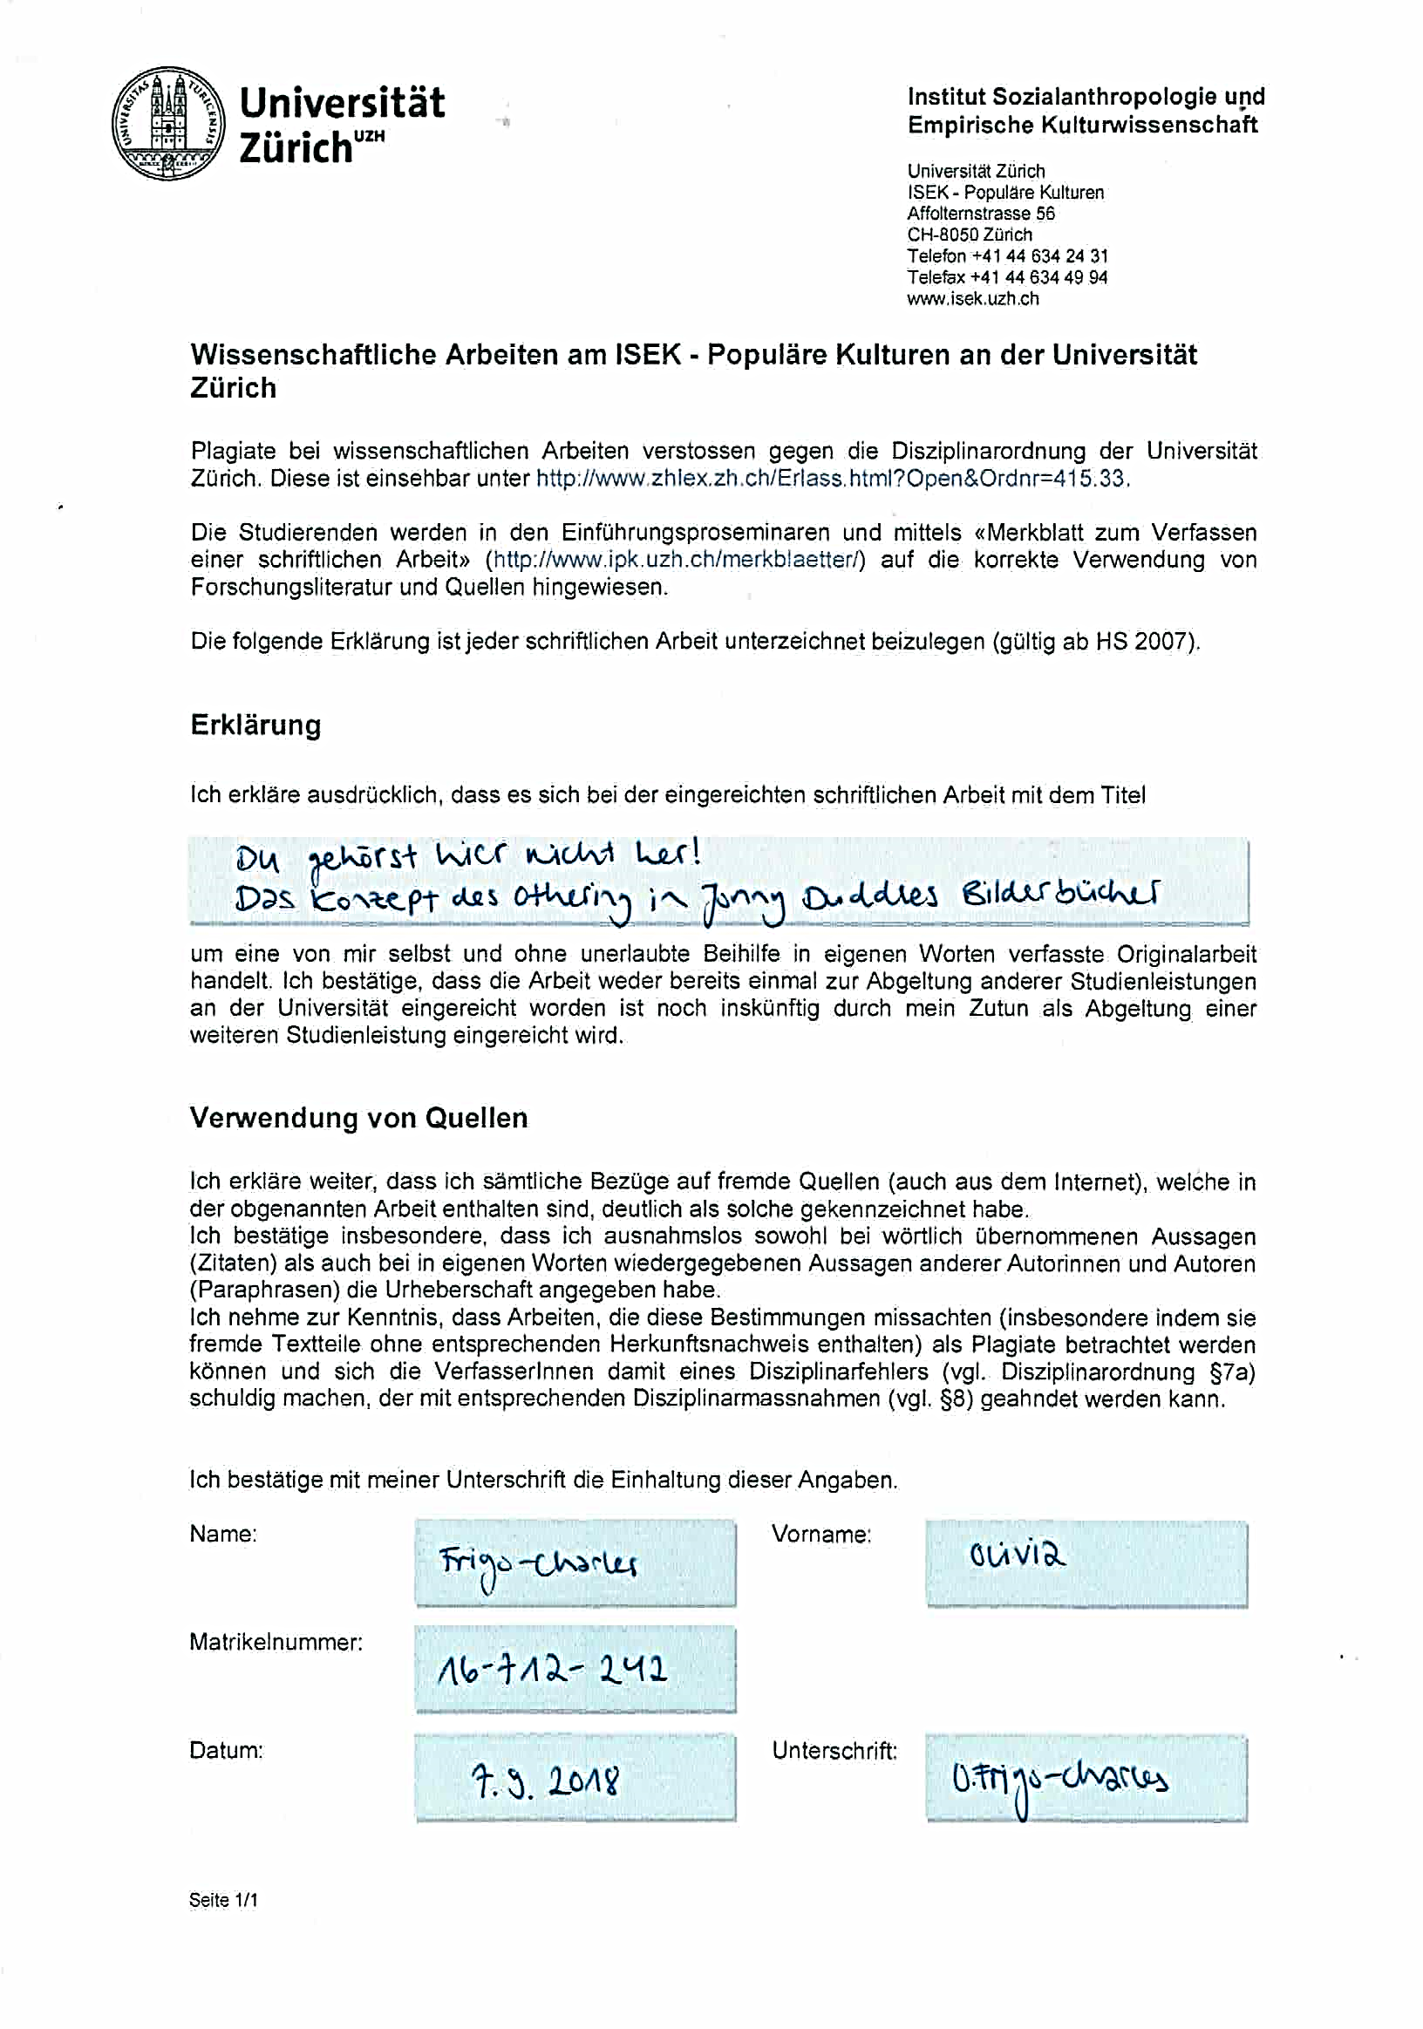

1. About Jonny, The Amazing Worlds of Jonny Duddle (Abgerufen am 22.08.2018).
2. Bode 2003, 121.
3. Weinkauff/von Glasenapp 2010, 163 (Ergänzung durch O.F.-C.).
4. Hinkel 1984, 47f.
5. Ebd., 47.
6. Ebd., 50.
7. Ebd., 51f.
8. Ebd., 52.
9. Hofmann 2003, 336.
10. Ebd., 335.
11. Ebd., 335 f.
12. Ebd., 335.
13. Von Holzen 2010, 2.
14. Ebd., 4.
15. Phillips 2011, 54.
16. Rana 2009, 12.
17. Ebd.
18. Ebd., 15.
19. Ebd.
20. Rana 2009, 26.
21. Ebd., 29f.
22. Riegel 2016, 52.
23. Ebd.
24. Ebd.
25. Ebd., 58.
26. Simmel 1908, 1
27. Ebd.
28. Ebd.
29. Ebd., 2.
30. Ebd.
31. Simmel 1908, 2.
32. Ebd.
33. Rudd 2010, 139.
34. Kristeva 1982, 3.
35. Ebd.
36. Simmel 1908, 1.
37. Hofmann 2003, 335 f.
38. Phillips 2011, 54.
39. Von Holzen 2010, 2.
40. Rana 2009, 15.
41. Duddle 2011, 14.
42. Online Langenscheidt, divine (Abgerufen am 20.08.2018)
43. Duddle 2011, 17.
44. Ebd., 17.
45. Ebd., 18.
46. Folgende Ausführungen basieren auf: Brüder Grimm, Die Kinder zu Hameln, Stadt Hameln (Abgerufen am 20.08.2018).
47. Rana 2009, 15.
48. Duddle 2018, 19.
49. Ebd., 20.
50. Ebd., 20.
51. Ebd., 22.
52. Duddle 2011, 16.
53. Ebd., 19.
54. Ebd., 22.
55. Duddle 2011, 22, Ergänzung durch O.F.C.
56. Riegel 2016, 52.
57. Duddle 2011, 19.
58. Duddle 2018, 16.
59. Ebd., 16.
60. Ebd., 16.
61. Duddle 2011, 23.
62. Duddle 2011, 25f.
63. Ebd., 27.
64. Ebd., 28.
65. Duddle 2018, 23.
66. Ebd., 28.
67. Ebd., 32.
68. Ebd., 32.
69. Ebd., 32.
70. Kristeva 1982, 3.
71. Rana 2009, 29f.
72. Duddle 2011, 23.
73. Ebd., 24.
74. Ebd. 29.
75. Hinkel 1984, 47 und 50.